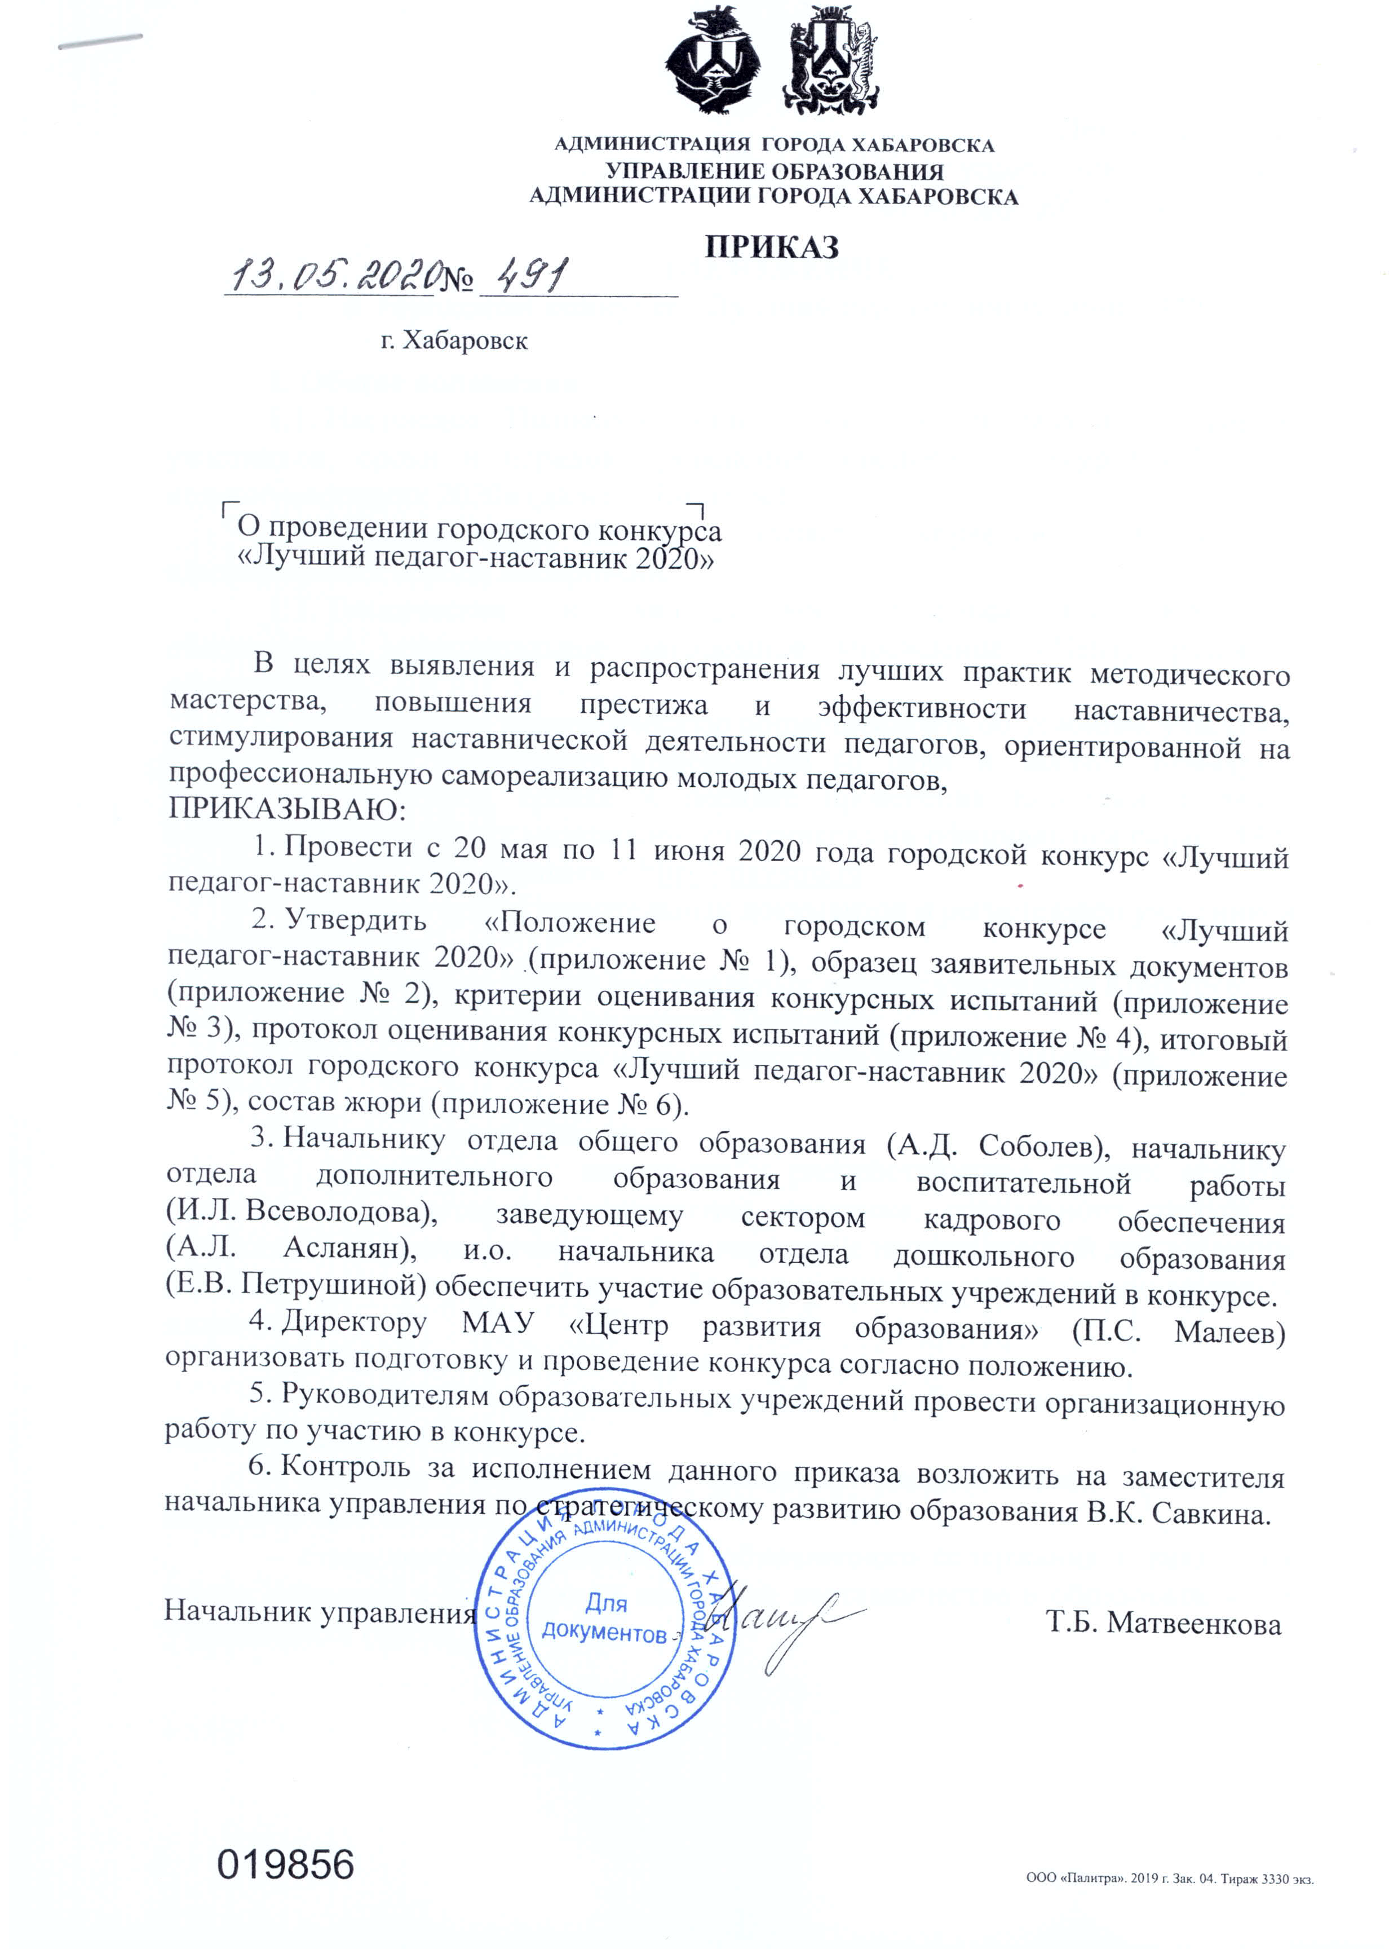
Приложение № 1
к приказу управления образования
от_13.05.2020__ № __491___

ПОЛОЖЕНИЕ
о городском конкурсе «Лучший педагог-наставник 2020»

1. Общие положения
1.1. Настоящее Положение определяет цели и задачи, категорию участников, сроки и порядок проведения городского конкурса «Лучший педагог-наставник 2020» (далее − Конкурс).
1.2. Организатором Конкурса является управление образования администрации города Хабаровска.
1.3. Техническое и методическое сопровождение Конкурса обеспечивает муниципальное автономное учреждение «Центр развития образования»:
- информирует педагогическую общественность об условиях участия в Конкурсе путём размещения информации (о цели и задачах Конкурса, участниках Конкурса, сроках и порядке проведения Конкурса, порядке оценивания конкурсных материалов участников) на официальном сайте МАУ «Центр развития образования» − http://maystro.ru.
- проводит приём заявительных документов и регистрацию участников Конкурса;
- обеспечивает защиту персональных данных участников Конкурса;
- готовит документы по итогам Конкурса;
- проводит церемонию награждения победителей и лауреатов.

2. Цели и задачи Конкурса
2.1. Цель Конкурса: выявление и распространение лучших практик методического мастерства, повышение престижа, социального статуса и эффективности наставничества, стимулирование наставнической деятельности педагогов, ориентированной на профессиональную самореализацию молодых педагогов.
2.2. Основные задачи Конкурса:
- выявление и распространение профессионального опыта педагогов-наставников;
- создание условий для развития методического мастерства педагогов-наставников;
- стимулирование разработки обновленного содержания и внедрения новых подходов к организации института наставничества в образовательных учреждениях города.

3. Участники Конкурса (далее – Участники)
3.1. В Конкурсе принимают участие руководящие и педагогические работники образовательных учреждений г. Хабаровска, независимо от их организационно-правовой формы, имеющие опыт наставнической деятельности в образовательных учреждениях, стаж педагогической работы которых составляет более 5-ти лет.
3.2. Победители Конкурса предыдущих лет могут принять участие в Конкурсе один раз в 3 года.

4. Сроки и порядок проведения Конкурса
4.1. Конкурс проводится в дистанционной форме с 20 мая по 11 июня 2020 года (приём заявительных документов и конкурсных материалов осуществляется с 20 по 27 мая 2020 года, работа жюри − с 28 мая по 8 июня 2020 года, подведение итогов Конкурса − с 9 по 11 июня 2020 года).
4.2. Для участия в Конкурсе с 20 по 27 мая 2020 года Участники предоставляют в МАУ ЦРО по адресу: ул. Калинина, 68 (МАУ «Центр развития образования») в электронном и печатном виде следующие документы: заявку, заверенную руководителем образовательного учреждения, согласие на обработку персональных данных, информационную карту (приложение № 2); копию приказа о назначении на должность наставника; конкурсные материалы в соответствии с п. 4.3. настоящего Положения.
4.3. Конкурс включает два конкурсных испытания: «Методическая находка педагога-наставника» и «Научу за 5 минут».
4.3.1. «Методическая находка педагога-наставника».
Формат: документ в формате Microsoft Office Word, шрифт Times New Roman, размер шрифта № 14.
Пакет конкурсных документов содержит:
1) Титульный лист (1 лист), на котором указываются: ФИО участника конкурса, должность, стаж педагогической работы, стаж работы наставником, количество молодых педагогов, за которыми закреплено наставничество (при наличии).
2) Методические материалы (от 2-х до 5-ти страниц), разработанные с целью повышения эффективности деятельности молодого специалиста, его успешной адаптации в образовательном учреждении и развития профессиональных компетенций.
4.3.2. «Научу за 5 минут»
Формат: видеоролик продолжительностью не более 5 минут. Содержание видеоролика − мастер-класс для молодых педагогов. Участникам Конкурса предоставляется право выбора темы и формы проведения мастер-класса. Требования к видеоролику: формат − *.mp4, регламент до 5 минут, качество не ниже 720 р.
Видеоролик необходимо направить на электронную почту atestat@crokhv.ru до 27 мая 2020 г.
4.4. Конкурсные материалы, оформленные с нарушением настоящего положения и предоставленные позднее установленных сроков, к рассмотрению не принимаются. Предоставленные на Конкурс материалы не рецензируются и не возвращаются.

5. Порядок оценивания конкурсных материалов Участников
5.1. Жюри Конкурса (далее − Жюри) состоит из председателя, заместителя председателя, секретаря и членов Жюри. Жюри формируется из специалистов управления образования, МАУ ЦРО, руководящих и педагогических работников муниципальных образовательных учреждений, представителей высших образовательных учреждений и других лиц по согласованию.
5.2. Жюри состоит из 10 человек (приложение № 6).
5.3. Жюри Конкурса:
- анализирует и оценивает материалы участников Конкурса, выставляет баллы в соответствии с установленными критериями (приложение № 3);
- определяет победителя и лауреатов Конкурса;
- вносит предложения и рекомендации по итогам проведения Конкурса;
- в случае необходимости принимает участие в решении спорных вопросов.
5.4. Результатом работы члена Жюри является заполненный и подписанный протокол оценивания по каждому конкурсному испытанию, согласно утверждённой форме (приложение № 4).
5.5. Заседание Жюри является правомочным (имеет кворум) при участии в нём не менее 2/3 от состава Жюри (приложение № 6) и при присутствии председателя Жюри или заместителя председателя Жюри. Секретарь Жюри права голоса не имеет.
  - Член жюри, работающий в одной образовательной организации с участником Конкурса, не оценивает конкурсные испытания данного участника. Оценивание результата соответствует среднему арифметическому значению общих баллов, выставленных остальными членами жюри.

6. Подведение итогов, награждение
6.1. Все конкурсные испытания оцениваются в баллах в соответствии с установленными критериями (приложение № 3). На основании подсчёта баллов, секретарём конкурса формируется итоговый протокол согласно утверждённой форме (приложение № 5) и составляется рейтинговая таблица участников Конкурса.
6.2. Победителем Конкурса признается участник, занявший первую строку по рейтингу, ему присуждается I место. Лауреатами Конкурса признаются участники, занявшие вторую и третью строки рейтинга, им присуждается II и III место соответственно.
6.3. В случае равенства баллов у нескольких участников Конкурса победитель (лауреаты) определяются членами жюри в ходе открытого голосования большинством голосов. При равенстве голосов решающим является голос председателя жюри.
6.4. Победитель и лауреаты Конкурса награждаются дипломами управления образования администрации города Хабаровска: победителю Конкурса вручается диплом I степени, лауреатам − дипломы II и III степеней.
6.5. Итоги Конкурса утверждаются приказом управления образования администрации города Хабаровска.

Приложение № 2
к приказу управления образования
от_13.05.2020__ № __491___

Образец заявительных документов

СОГЛАСОВАНО
Руководитель ОУ
____________________________
(наименование образовательного учреждения)

Заявка
____________________________________________________________,
Ф.И.О. участника

даю согласие на участие в городском Конкурсе «Лучший педагог-наставник» и внесение сведений, указанных в информационной карте участника городского Конкурса, в базу данных об участниках Конкурса и использование их в некоммерческих целях.
С положением о Конкурсе ознакомлен (а).

Дата Подпись
МП

Информационная карта участника

ФИО участника
Должность
Образовательное учреждение
(полное наименование)
Адрес образовательного учреждения
Контактный телефон

Согласие на использование персональных данных

В соответствии с требованиями статьи 9 Федерального закона от 27 сентября 2006 года № 152-ФЗ «О персональных данных» я, _______________________________________________________________________,
(ФИО, должность, место работы)
даю согласие на обработку моих персональных данных, видео и фотосъемку управлению образования администрации города Хабаровска в лице МАУ «Центр развития образования» в процессе организации и проведения городского конкурса молодых педагогов муниципальных образовательных учреждений г. Хабаровска «Шаг вперёд − 2020».
1. Наименование, адрес оператора, получающего согласие субъекта персональных данных:
Управление образования администрации города Хабаровска в лице МАУ «Центр развития образования» 680000, г. Хабаровск, ул. Калинина, 68.
2.Цель обработки персональных данных: проведение городского конкурса «Лучший педагог-наставник 2020».
3.Перечень персональных данных, на обработку которых даю согласие: фамилия, имя, отчество; дата рождения; должность; место работы; контактные телефоны, Е-mail; изображение; сведения и материалы, предоставляемые согласно информационной карте участника городского конкурса «Лучший педагог-наставник 2020».
4.Перечень действий с персональными данными, на совершение которых даю согласие, общее описание используемых оператором способов обработки:
− сбор и обработка (систематизация, накопление, хранение, уточнение (обновление, изменение)) в базе данных участников городского конкурса «Лучший педагог-наставник 2020»;
− использование при составлении статистической и аналитической отчетности и распространение (в случаях, предусмотренных действующим законодательством РФ);
− использование при распространении опыта инновационной педагогической деятельности участников конкурса, в том числе через публикации, выставки, Web-site и др. источники информации.
Обработка производится путём ввода данных в электронные таблицы в программе «Microsoft Excel» в персональный компьютер.
5.Срок, в течение которого действует согласие, а также порядок его отзыва:
Действует в течение неопределенного времени; оператор прекращает обработку персональных данных по требованию субъекта, заявленному в письменной форме на имя оператора.
_______________ ______________ / ____________________
(дата) (подпись участника конкурса / расшифровка подписи)
Приложение № 3
к приказу управления образования
от_13.05.2020__ № __491___

Критерии оценивания конкурсных испытаний

«Методическая находка педагога-наставника»
- Актуальность (ориентация на решение проблем, актуальных для молодых специалистов).
- Теоретическая обоснованность представленной работы, практическая значимость.
- Новизна представленного опыта работы, отражающая собственный вклад участника.
- Возможность использования опыта другими педагогическими работниками.
- Оригинальность изложения, грамотность стилевого оформления.

«Научу за 5 минут»
- Ценность и методическое обоснование способов обучения и взаимодействия;
- Новизна и оригинальность формы проведения;
- Профессиональная компетентность;
- Способность импровизации и коммуникативная культура;
- Логичность построения мастер-класса, соответствие содержания заявленной теме.

Конкурсные испытания должны быть оценены по каждому критерию. Максимальная оценка за один критерий – 3 балла, максимальная оценка за конкурсное испытания - 15 баллов.
Член жюри может оценить критерий в 0 баллов, в случае если считает, что конкурсное испытание не соответствует критерию.

Приложение № 4
к приказу управления образования
от_13.05.2020__ № __491___

Протокол оценивания
конкурсного испытания «Методическая находка педагога-наставника»
городского конкурса «Лучший педагог-наставник 2020»

ФИО члена жюри _________________________________________

Участники  Критерии | ФИО участника 1 | ФИО участника 2 | ФИО участника 3 | …
 | Баллы
Актуальность (ориентация на решение проблем, актуальных для молодых специалистов)
Теоретическая обоснованность представленной работы, практическая значимость
Новизна представленного опыта работы, отражающая собственный вклад участника
Возможность использования опыта другими педагогическими работниками
Оригинальность изложения, грамотность стилевого оформления
СУММА БАЛЛОВ

Подпись члена жюри _______________________________

Протокол оценивания
конкурсного испытания «Научу за 5 минут»
городского конкурса «Лучший педагог-наставник 2020»

ФИО члена жюри _________________________________________

Участники  Критерии | ФИО участника 1 | ФИО участника 2 | ФИО участника 3 | …
 | Баллы
Ценность и методическое обоснование способов обучения и взаимодействия
Новизна и оригинальность формы проведения
Профессиональная компетентность
Способность импровизации и коммуникативная культура
Логичность построения мастер-класса, соответствие содержания заявленной теме
СУММА БАЛЛОВ

Подпись члена жюри _______________________________

Приложение № 5
к приказу управления образования
от_13.05.2020__ № __491___

Итоговый протокол
городского конкурса «Лучший педагог-наставник 2020»
Члены жюри | Конкурсное испытание | Участники конкурса
 |  | ФИО участника 1 | ФИО участника 2 | ФИО участника 3 | …
 |  | Баллы
Асланян Армен Людвигович | Методическая находка педагога-наставника
 | Научу за 5 минут
Онисимова Юлия Викторовна | Методическая находка педагога-наставника
 | Научу за 5 минут
Нестеренко Ольга Борисовна | Методическая находка педагога-наставника
 | Научу за 5 минут
Белогруд Светлана Борисовна | Методическая находка педагога-наставника
 | Научу за 5 минут
Зыкова Екатерина Николаевна | Методическая находка педагога-наставника
 | Научу за 5 минут
Индюкова Ольга Андреевна | Методическая находка педагога-наставника
 | Научу за 5 минут
Прошина Изабэлла Яковлевна | Методическая находка педагога-наставника
 | Научу за 5 минут
Строкова Татьяна Анатольевна | Методическая находка педагога-наставника
 | Научу за 5 минут
Щеголева Надежда Назаровна | Методическая находка педагога-наставника
 | Научу за 5 минут
ИТОГО | Сумма баллов
 | Среднее арифметическое значение

Приложение № 6
к приказу управления образования
от_13.05.2020__ № __491___

Жюри городского Конкурса
«Лучший педагог-наставник»

Асланян Армен Людвигович, заведующий сектором кадрового обеспечения управления образования – председатель жюри.
Онисимова Юлия Викторовна, начальник лаборатории кадрового обеспечения деятельности МАУ «Центр развития образования» – заместитель председателя жюри.
Кротова Анастасия Александровна, главный специалист МАУ «Центр развития образования» – секретарь жюри.

Члены жюри:
− Нестеренко Ольга Борисовна, декан факультета повышения квалификации ФГБОУ ВО «Тихоокеанский государственный университет», кандидат психологических наук (по согласованию);
− Белогруд Светлана Борисовна, директор МАУ ДО ЦЭВД «Отрада»;
− Зыкова Екатерина Николаевна, директор МАУДО ДЮЦ «Восхождение»;
− Индюкова Ольга Андреевна, заведующий МАДОУ «Родниок»;
− Прошина Изабэлла Яковлевна, директор МАОУ «Академический лицей»;
− Строкова Татьяна Анатольевна, директор МБОУ «СШ № 76 имени А.А. Есягина»;
− Щеголева Надежда Назаровна, заведующий МАДОУ № 83.

_____________________________________________________________

